第六单元基础达标卷

一、汉字小帮手(38分)

1．给下列汉字归类。(12分)

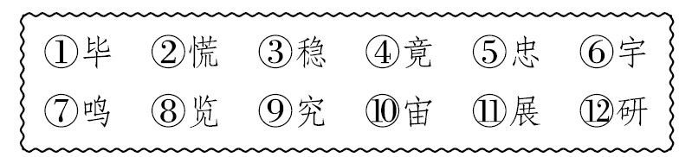

前鼻音的字有：__________________________________________

后鼻音的字有： _________________________________________

我会把上面的字组成的词语写下来：________________________

2．汉字分析写一写。(8分)

(1)“垂”字共有____横，书写时第____横写长些，第____横写得最短，第三笔的笔画名称是____。

(2)“莲”字的偏旁是____，不是“辶”，“莲”可以组词____。

(3)把(1)(2)题中的字正确规范地写在田字格中。

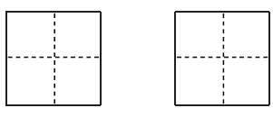

3．选择正确的字填空。(6分)

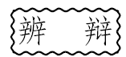　　　　 　 　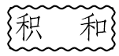　　　　　　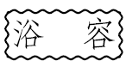

(　　)论　　　　 (　　)累　　　　 (　　)易

(　　)别 (　　)平 洗(　　)

4．照样子，写一写。(12分)

例：伴——(　拌　)(　搅拌　)

糊——(　 　)(　 　)　　铃——(　 　)(　 　)

吹——(　 　)(　 　) 伯——(　 　)(　 　)

二、词语一点通(46分)

1．看拼音，写词语。(16分)

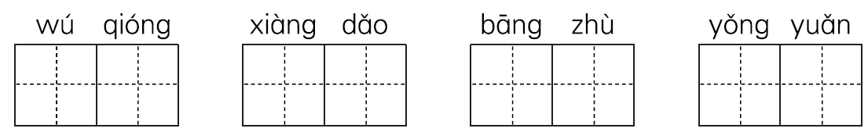

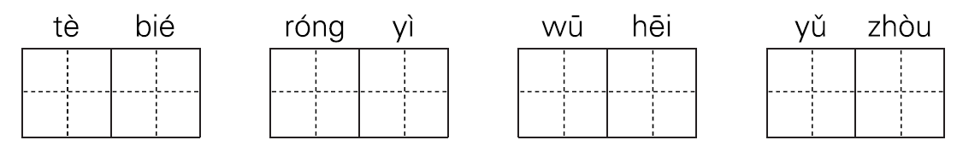

2．选择恰当的词语连线。(16分)

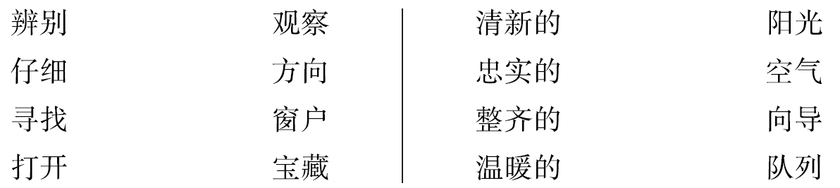

3．反义词对对碰。(6分)

仔细(　 　)　　忠实(　 　)　　容易(　 　)

下沉(　 　) 慌张(　 　) 隐藏(　 　)

4．对号入座，选词填空。(8分)

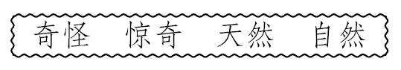

(1)川川走过去，(　 　)地问：“叔叔，您在看什么？”

(2)小丽(　 　)地发现自己的字竟然可以写得这么漂亮。

(3)大(　 　)有许多奥秘等着我们去发现。

(4)北极星是(　 　)的指路灯，它永远高挂在北方。

三、句子助力车(16分)

1．在“□”里填上合适的标点符号。(9分)

(1)树上有小鸟□(表示不确定)　　树上有小鸟□(表示很惊讶)

(2)滴答□滴答□雨下得真大呀□一朵又一朵□地上开满了雨花□我们撑开五彩的小伞□怎能不是一幅美丽的图画□

2．仿写句子并写写各句分别把什么比作什么。(7分)

(1)北极星是盏指路灯。

把____________比作____________。

(2)岩石就像一册厚厚的书。

把____________比作____________。

(3)______________________________。

把____________比作____________。

第六单元基础达标卷

一、1.③⑧⑪⑫　②④⑤⑦　毕竟　宇宙　展览　研究

2．(1)四　二　一　竖 (2)艹　莲花 (3)垂　莲

3．辩　辨　积　和　容　浴

4．示例：湖　湖水　岭　山岭　饮　饮料　泊　停泊

二、1.无穷　向导　帮助　永远　特别　容易　乌黑　宇宙

2. 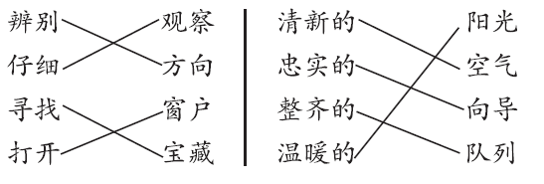

3．马虎　虚伪　困难　上升　沉着　公开

4．(1)奇怪 (2)惊奇 (3)自然 (4)天然

三、1.(1)？　！ (2)，　，　！　，　。　，　？

2．(1)北极星　指路灯 (2)岩石　书

(3)大象的耳朵就像两把大蒲扇　大象耳朵　蒲扇